SB6000(S)L
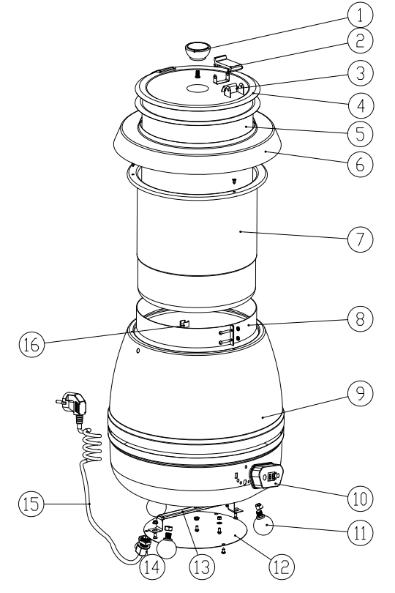

明细表（202欧标）
NO. | code | 规格/图号 | description | price | 数量 | 材质 | 厚度 | 备注
1 | 3.SB60000301070100 | SB6000.03-01 | 汤锅盖顶 | LID HANDLE | 1 |  |  | 外购
2 | 3.SB600005020101 |  | 汤锅铰链 | KETTLE HINGE | 1 |  |  | 外购
3 | 2.SB570001060601 | SB5700-01-06 | 大挂耳 | BIG HANGING EAR | 1 | 201 | 1 | 自制
4 | 2.SB600001010602 | SB6000-01-01 | 盖 | LID | 1 | 201 | 0.62 | 自制
5 | 2.SB600001020701 | SB6000-01-02 | 不锈钢内胆 | SS INNER TANK | 1 | 202 | 0.6 | 自制
6 | 2.SB600001030201 | SB6000-01-03 | 10L铝沿盖喷塑 | ALUMUNUM CIRCLE COVER | 1 | 铝 | 1.2 | 自制
6 | 2.SB600001030601 | SB6000-01-03 | 10L不锈钢沿盖抛光 | S/S CIRCLE COVER | 1 | 201 | 0.7 | 自制
7 | 2.000000022 |  | 铝桶 | ALUMINUM POT | 1 | 铝 | 1.2 | 外购
8 | 1.07.H-0081418 | H-008/230V/400W | 加热圈 | HEATER | 1 |  |  | 外购
9 | 2.SB6000L03 | SB6000L-03 | 数显汤锅外壳喷塑 | HOUSING | 1 | 冷卷 | 0.6 | 自制
9 | 2.SB6000L02 | SB6000SL-03 | 数显汤锅外壳组合件抛光 | S/S HOUSING | 1 | 201 | 0.6 | 自制
10 | 1.06.0000001 | 汤锅用 | 数显温控器 | DIGITAL THERMOSTAT | 1 |  |  | 外购
11 | 3.SB600002070100-1 | SB6000.02 | 汤锅圆球脚 | BALL TYPE FOOT | 3 |  |  | 外购
12 | 2.SB600001080201 | SB6000-01-08 | 装配底板氧化 | BOTTOM BOARD | 1 | 铝 | 1.2 | 自制
12 | 2.SB600001080601 | SB6000-01-08 | 不锈钢装配底板抛光 | S/S BOTTOM BOARD | 1 | 201 | 0.6 | 自制
13 | 2.SB600001070101 | SB6000-01-07 | 普通支架 | U SHAPE HOLDER | 1 | 镀锌线 | 0.7 | 自制
14 | 1.03.00040001 | 美标 | 线卡 | WIRE CLIP | 1 |  |  | 外购
15 | 1.01.01.20044101 | 欧规/3*1平方*1850/H05RN-F/黑色 | 电源线 | POWER CORD | 1 |  |  | 外购
16 | 3.SB600016020101 |  | 灯托 | THERMOSTAT HOLDER | 1 |  |  | 外购

明细表（202美标）
NO. | code | 规格/图号 | description | price | 数量 | 材质 | 厚度 | 备注
1 | 3.SB60000301070100 | SB6000.03-01 | 汤锅盖顶 | LID HANDLE | 1 |  |  | 外购
2 | 3.SB600005020101 |  | 汤锅铰链 | KETTLE HINGE | 1 |  |  | 外购
3 | 2.SB570001060601 | SB5700-01-06 | 大挂耳 | BIG HANGING EAR | 1 | 201 | 1 | 自制
4 | 2.SB600001010602 | SB6000-01-01 | 盖 | LID | 1 | 201 | 0.62 | 自制
5 | 2.SB600001020701 | SB6000-01-02 | 内胆 | SS INNER TANK | 1 | 202 | 0.6 | 自制
6 | 2.SB600001030201 | SB6000-01-03 | 10L铝沿盖喷塑 | ALUMUNUM CIRCLE COVER | 1 | 铝 | 1.2 | 自制
6 | 2.SB600001030601 | SB6000-01-03 | 10L不锈钢沿盖抛光 | S/S CIRCLE COVER | 1 | 201 | 0.7 | 自制
7 | 2.000000022 |  | 铝桶 | ALUMINUM POT | 1 | 铝 | 1.2 | 外购
8 | 1.07.H-0211018 | H-021/120V/400W | 加热圈 | HEATER | 1 |  |  | 外购
9 | 2.SB6000L03 | SB6000L-03 | 数显汤锅外壳喷塑 | HOUSING | 1 | 冷卷 | 0.6 | 自制
9 | 2.SB6000L02 | SB6000SL-03 | 数显汤锅外壳组合件抛光 | S/S HOUSING | 1 | 201 | 0.6 | 自制
10 | 1.06.0000001 | 汤锅用 | 数显温控器 | DIGITAL THERMOSTAT | 1 |  |  | 外购
11 | 3.SB600002070100-1 | SB6000.02 | 汤锅圆球脚 | BALL TYPE FOOT | 3 |  |  | 外购
12 | 2.SB600001080201 | SB6000-01-08 | 装配底板氧化 | BOTTOM BOARD | 1 | 铝 | 1.2 | 自制
12 | 2.SB600001080601 | SB6000-01-08 | 不锈钢装配底板抛光 | S/S BOTTOM BOARD | 1 | 201 | 0.6 | 自制
13 | 2.SB600001070101 | SB6000-01-07 | 普通支架 | U SHAPE HOLDER | 1 | 镀锌线 | 0.7 | 自制
14 | 1.03.00040001 | 美标 | 线卡 | WIRE CLIP | 1 |  |  | 外购
15 | 1.01.01.19231101 | 美式SJTO/3*16AWG*1850/黑色 | 电源线 | POWER CORD | 1 |  |  | 外购
16 | 3.SB600016020101 |  | 灯托 | THERMOSTAT HOLDER | 1 |  |  | 外购

SB6000(S)L
